Слова, обозначающие предметы (закрепление).

- Какие инструменты имеются у плотника? (топор, ...)

- Какие инструменты у сапожника?

- Какие инструменты у портного?

- Какую вы знаете обувь? (сапоги, ботинки, ...)

- Какую вы знаете одежду? (пальто, ...)

- Какие бывают головные уборы? (шапка, ...)

- Каких вы знаете зверей?

- Каких вы знаете птиц?

- Какие овощи растут на огороде?

- Какие фрукты растут в саду?

Упражнение 1. Прочитайте вслух и выпишите названия грибов.

Грибы и ягоды.

Брусника, рыжик, земляника, черника, подосиновик, подберёзовик, крыжовник, клубника, волнушка, груздь, опёнок, смородина, мухомор.
Упражнение 2. Выпишите названия фруктов.
Овощи и фрукты.
Капуста, свёкла, петрушка, картофель, яблоко, репа, морковь, груша, редька, салат, слива, огурец, горох, персик, лук, апельсин, лимон.

Загадка.
Сарафан, не сарафан,
платьице, не платьице,
а как станешь раздевать,
досыта наплачешься.
(л-к)
Упражнение 3. Из данного списка слов выпишите названия дней недели.
Весна, утро, солнце, понедельник, лето, среда, пятница, осень, вторник, вечер, четверг, ночь, суббота, зима, воскресенье.
Упражнение 4. Каким одним (общим) именем можно назвать следующие предметы:
Ландыш, ромашка, фиалка — ... .
Сосна, ель, берёза, рябина — ... .
Репа, свёкла, морковь — ... .
Малина, черника, земляника — ... .
Голубь, грач, скворец — ... .
Пчела, шмель, бабочка — ... .
Окунь, карась, щука — ... .
Медведь, белка, волк, лиса — ... .
Слова для справок: деревья, цветы, овощи, ягоды, птицы, звери, насекомые, рыбы.
Упражнение 5. Ответьте, как называются детёныши у животных.
У коровы — телёнок. У кошки — ... . У козы — ... . У овцы — ... . У утки — ... . У вороны — ... . У лисы — .... . У льва — ... .
Слова для справок: львёнок, утёнок, котёнок, козлёнок, воронёнок, ягнёнок, лисёнок.
Упражнение 6. Выпишите названия предметов, которые отвечают на вопрос что?
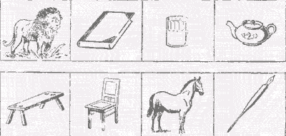
Слова для справок: стул, скамейка, лошадь, лев, чайник, стакан, ручка, книга.
Упражнение 7. Выпишите названия посуды.
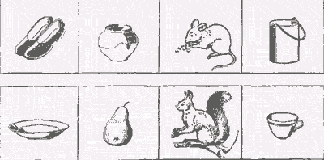
Слова для справок: калоши, горшок, мышь, ведро, тарелка, груша, белка, чашка.
Упражнение 8. Выпишите названия обуви.
Одежда и обувь.
Пальто, рубашка, ботинки, платье, шуба, сапоги, калоши, брюки, туфли, юбка, кофта, валенки.
В. Г. Поляков и В. М. Чистяков

